**UNIVERSIDAD AUTÓNOMA DE BAJA CALIFORNIA**

**FACULTAD DE CIENCIAS QUÍMICAS E INGENIERÍA**



**ELECTRÓNICA APLICADA**

**Circuito Sumador**

**Docente:** Corral Domínguez Ángel Humberto

**Alumno:** Gómez Cárdenas Emmanuel Alberto

**Matrícula:** 1261509

## Diagrama del circuito Amplificador Inversor:

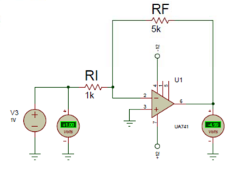

Se le llama amplificador inversor a este circuito porque la señal de salida es transformada a la inversa de la de entrada, y dependiendo de la ganancia que le sea dada al amplificador el voltaje puede ser mayor o menor

En todo amplificador operacional podemos decir que:

$I_{X}=0$ $I_{Y}=0$ $V_{X}=V_{Y}$

Por lo tanto, si: $I_{y}=0⇒I_{3}=0⇒v_{y}=0⇒v_{x}=0$

Con lo cual: $I_{1}=\frac{V_{i}-V_{x}}{R_{1}}$ $I_{2}=\frac{v_{x}-v_{0}}{R_{2}}$

Al final tenemos: $v_{0}=-v_{i}\frac{R_{2}}{R_{1}}$

Fórmula que nos indica que la tensión de salida Vo es la tensión de entrada Vi multiplicada por una ganancia R2/R1. El signo negativo de la expresión indica la inversión de fase entre la entrada y la salida.

Obtenemos que la ganancia del circuito amplificador inversor está dada por la formula:

$$A_{V}=-\left(\frac{R_{2}}{R_{1}}\right)$$

Por lo que, en teoría podemos obtener la ganancia que se quisiera, sin embargo, esta salida no podrá tomar cualquier valor, ya que está limitada por la tensión con la que se alimenta, típicamente el 90% del valor de la misma. Cuando la salida alcanza este valor, se dice que está saturado, pues ya no está amplificando.

## Diagrama del circuito Amplificador No Inversor:

Se le llama amplificador no inversor a este circuito porque la señal de salida no es transformada de la de entrada (a comparación del circuito anterior), y dependiendo de la ganancia que le sea dada al amplificador el voltaje puede ser mayor o menor

Haciendo el mismo análisis para este amplificador, obtenemos que la ganancia está dada por la fórmula: $A_{LC}=\frac{V_{0}}{E_{i}}=\frac{R_{F}}{R_{i}}+1$

Como la tensión en ambas entradas es la misma, obtenemos que:

$$V_{in} = V_{f}$$

$$V_{f}=V_{out}\frac{R_{i}}{R_{i}+R_{f}}$$

Como podemos observar, la ganancia del amplificador en lazo cerrado no depende de la ganancia propia en lazo abierto, la cual idealmente es infinita. Esto nos permite diseñar un amplificador con la ganancia que nosotros queramos, controlada a partir de las resistencias Rf y Ri.

## Diagrama del circuito sumador:

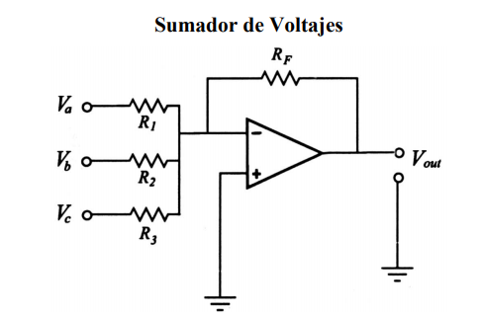El resultado de este circuito está dado por la ecuación:

$$V_{out}=-R_{F}(\frac{V_{1}}{R_{1}}+\frac{V_{2}}{R_{2}}+…+\frac{V_{n}}{R_{n}})$$

La cual, si asumimos que todas las resistencias son del mismo valor, se reduce a simplemente sumar los voltajes de cada entrada:

$$V_{out}= -(V_{1}+V_{2}+…+V_{n})$$